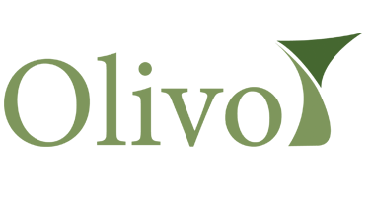

Cooperativa de aceite

El olivo

Alfonso muñoz Sánchez

2daw

INDICE.

**Quienes somos** ………………………………………………………………………………………………………………………. 3.

**Estructura del sitio web** …………………………………………………………………………………………………………. 4.

**Wireframe** ……………………………………………………………………………………………………………………………… 6.

**Mapa de navegación** ………………………………………………………………………………………………………………. 11.

**Guía de Estilos** …………………………………………………………………………………………………………………………. 12.

**Bibliografía** ………………………………………………………………………………………………………………………………. 16.

Quienes somos.

La cooperativa de aceite “El olivo” es una sociedad autónoma unida voluntariamente en

Andújar (Jaén) con más de 15.000 hectáreas plantadas con olivos de la mejor calidad.

El sitio web de la cooperativa de aceite “El Olivo” será un sitio web donde tanto el usuario medio, como grandes empresas podrán realizar sus compras, informarse de nuestra localización, observar nuestros productos en nuestra tienda online, registrarse en nuestra cooperativa y herramientas para los socios.

El sitio web de “El olivo” para cumplir con todas esas funciones deberá tener los siguientes elementos:

* Información sobre la cooperativa.
* Información de los productos.
* Tienda virtual.
* Acceso para socios.
* Página para socios en la que se puedan descargar informes estadísticos, actas y otros documentos.
* Información de contacto y localización de la cooperativa.
* Formulario de contacto.
* Difusión en redes sociales.

Estructura del sitio web.

La página web contará como hemos explicado con anterioridad de varias páginas, pero todas con elementos comunes.

Cabecera.

La cabecera se distribuirá con el color RGB (R-6 G-68 B-42), el logo de la cooperativa a la izquierda del todo y un menú a continuación con los siguientes elementos.

* Quienes somos – Que llevará hacia la página principal mostrando información sobre la cooperativa y su localización física con un mapa.

* Noticias – Una página que muestra las últimas novedades sobre cómo va la cooperativa, últimos movimientos, así como ofertas especiales por eventos tales como los aniversarios de la cooperativa etc.
* Login – Llevará a una página en el que los usuarios podrán introducir su correo y contraseña e identificarse como usuarios de la cooperativa, asimismo se podrá registrar como un usuario dentro de la misma página de login si no tienen cuenta.
* Tienda – Este elemento llevará a la página donde se mostrarán todos los productos que vendemos, así como una sección llamada “tu carrito” que incluirá todos los elementos que hayas seleccionado para comprar. El catálogo se podrá ver tanto si eres un usuario registrado como un visitante, pero añadir productos al carrito, así como finalizar compra solo podrán hacerlo usuarios logueados.

A continuación, se adjunta un primer boceto de cómo sería la cabecera.



Cuerpo.

A diferencia de la cabecera que será para todas las páginas iguales, el cuerpo de la página será distinto en cada una.

* **Quienes somos –** En esta página el cuerpo constará sobre una pequeña historia de la creación de la cooperativa, información sobre la misma, así como un mapa con la localización de la tienda física. El mapa será con la API de Google Maps.
* **Noticias –** Esta página tendrá las recientes noticias respecto a la cooperativa tales como aniversarios etc.
* **Login –** Esta página tendrá un pequeño formulario en el que se comprobará a través de los datos introducidos si el usuario es miembro de la cooperativa, usuario registrado o no. Esta página también tendrá un enlace hacia la página de registro de usuario en la que habrá un formulario estándar de registro de usuario.
* **Tienda –** Esta página llevará al usuario hacia un catálogo en el cuerpo donde se mostrarán los productos actualmente en stock para que el usuario pueda ver el precio y los artículos.

Pie de página.

En el pie de página, habrá pequeños enlaces hacia las cookies, condiciones de uso y la política de privacidad. El icono de la cooperativa irá a la izquierda del todo como en la cabecera.



Boceto de cómo sería el pie de página.

Wireframe.

El wireframe es una guía visual que representa el esqueleto o estructura visual de un sitio web. A continuación, se mostrará el Wireframe de la página tal y como lo describimos antes.

Quienes somos.

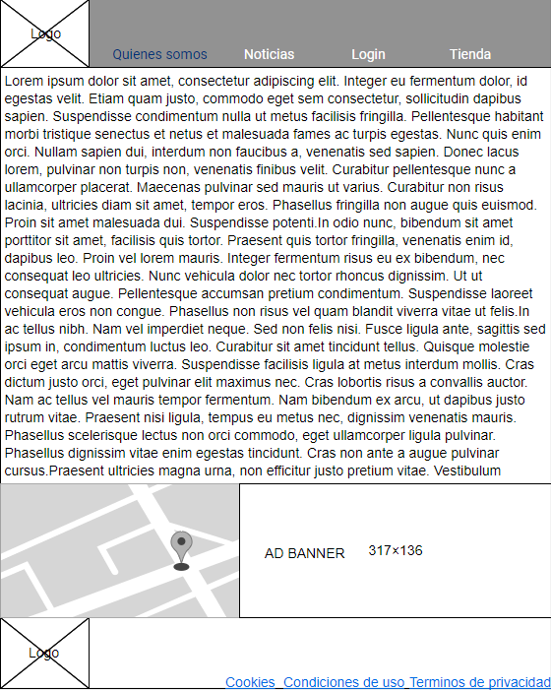

Noticias.

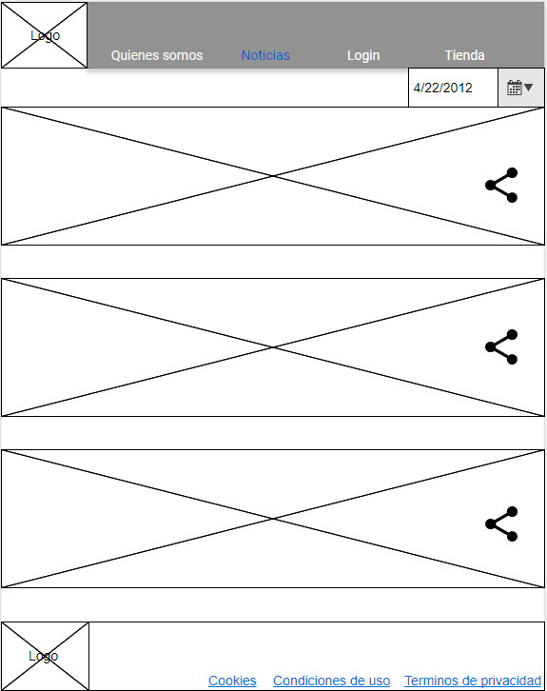

Login.

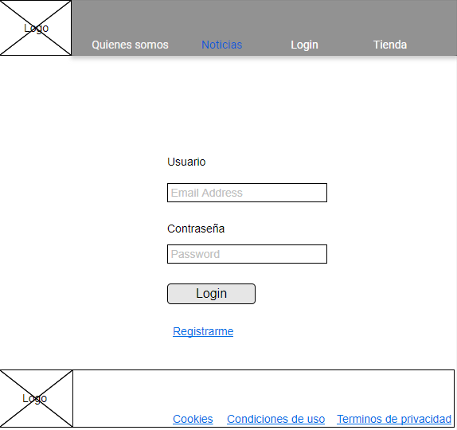

Registrar usuario.

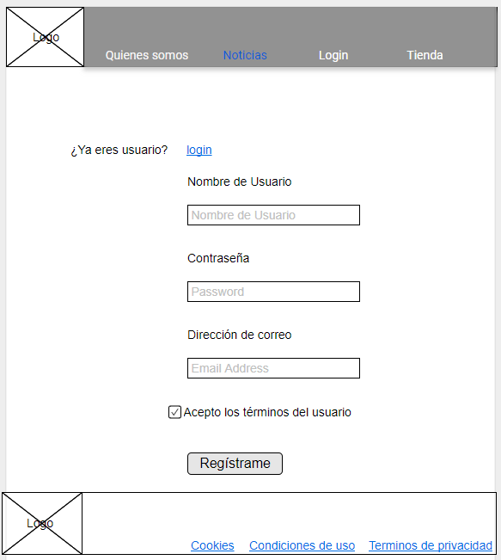

Tienda.

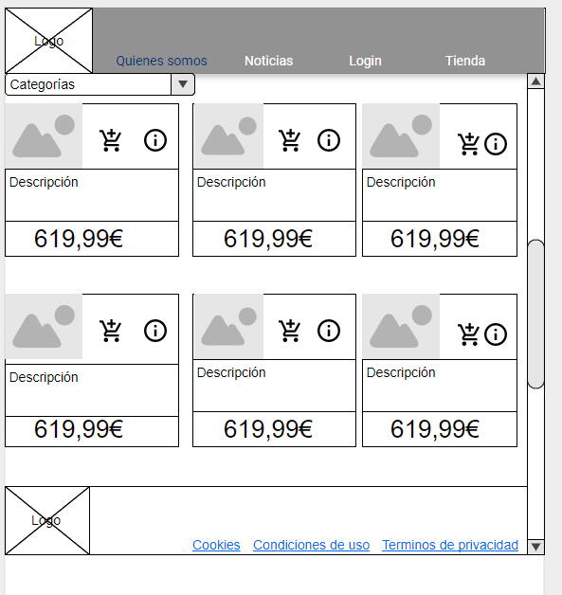

Mapa de navegación.

El mapa de navegación indica cómo se conectarán las páginas webs entre ellas.

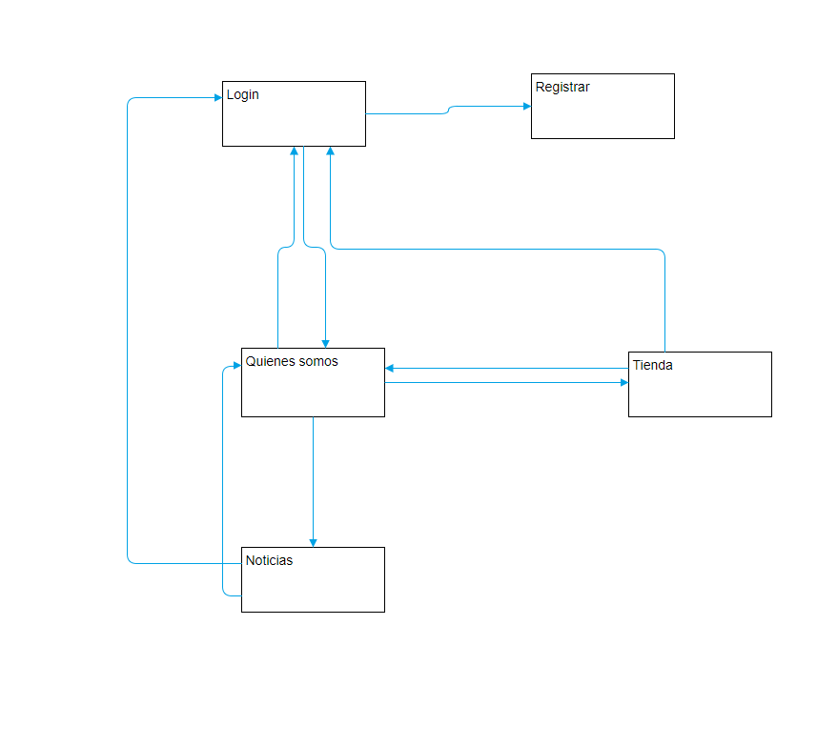

Guía de estilos.

Una guía de estilos es una guía compuesta por un conjunto de criterios preceptuados, por normas para el diseño y la redacción de documentos, ya sea para el uso general, o para ser utilizados por los redactores de periódicos u otras organizaciones que también publican textos. La implementación de un manual de estilo permite publicar siguiendo una uniformidad de estilo. Los manuales de estilo son frecuentes en el uso general y especializado, en medios escritos, orales y gráficos. Y para publicaciones de estudiantes y académicos de diversas disciplinas como, la medicina, el periodismo, la abogacía, el gobierno, las empresas y la industria. El manual de estilo se compone tanto de normas lingüísticas, como de estilo, para que el mensaje sea más coherente, eficaz y correcto.

Fuentes y tamaños.

Las fuentes que usaremos en nuestra página web para los títulos importantes será la fuente llamada Times new roman, y para los párrafos del cuerpo usaremos la fuente Calibri.

Además de eso, los títulos irán en negrita y con un tamaño de 20px para el principal y para los títulos secundarios, el tamaño será de 15px. Para los párrafos normales el tamaño será de 10,5px.

Colores.

Los colores que se utilizarán serán una mezcla de verdes, oscuros y claros para los distintos elementos. A continuación, se adjuntará una foto de los colores y en qué elementos se usarán.

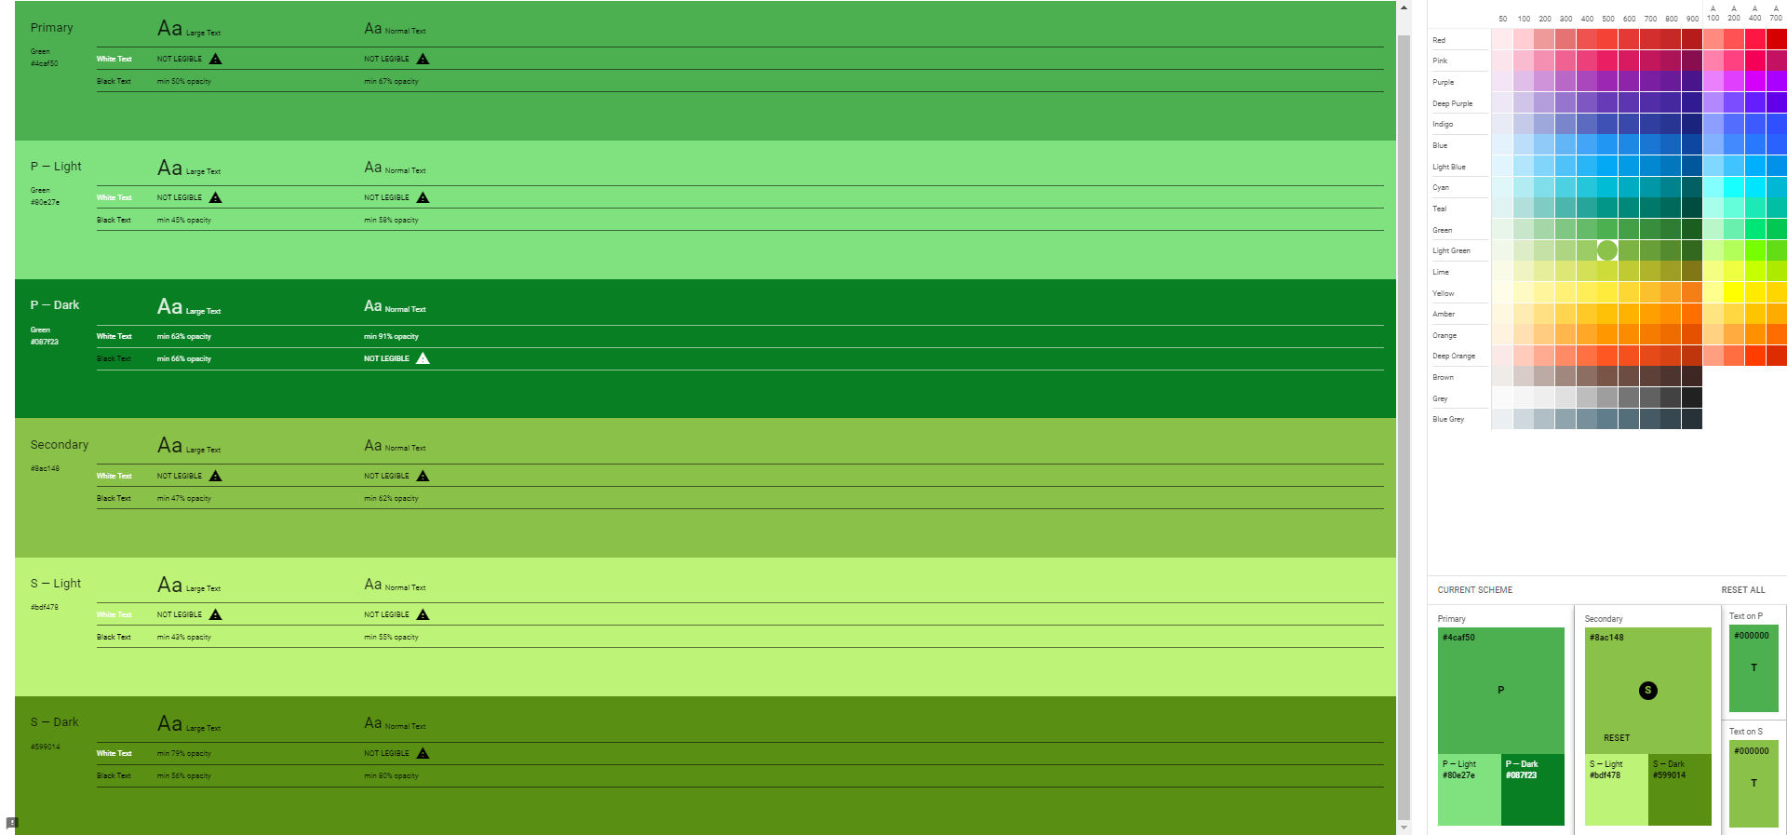

A continuación, se adjuntarán unos ejemplos de cómo se distribuirían los colores según distintos layouts.

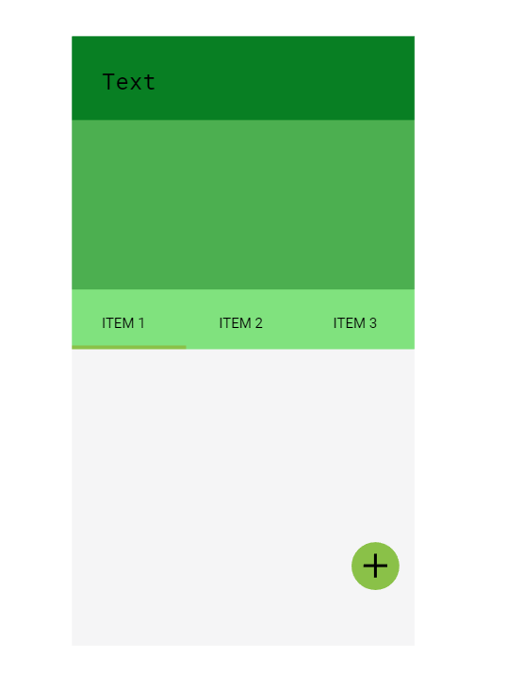

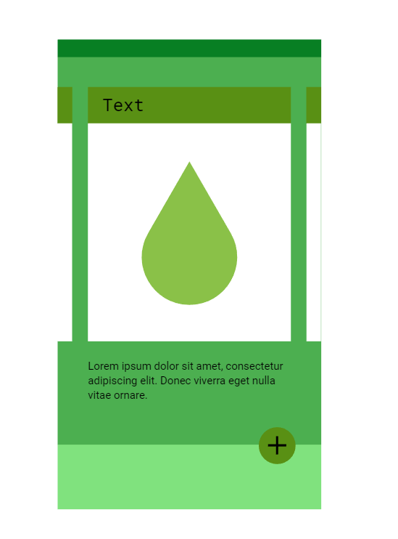

Iconografía.

El icono de la empresa como se mencionó antes será un olivo dividido en diagonal con la palabra Olivo a la izquierda.



El icono siempre estará tanto en la cabecera como en el pie de página de todas las páginas que haya en el sitio web.

Multimedia.

El multimedia del sitio web estará compuesto por imágenes de los productos en la tienda, solo en esa página habrá imágenes.

Bibliografía.

Las referencias y páginas que he usado para la elaboración de este proyecto han sido:

<https://moqups.com> Para el desarrollo del Wireframe y el mapa de navegación.

<https://material.io/> Para elegir la distribución de colores.